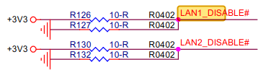

1. 同時 PULL HIGH & DOWN：是否需更正

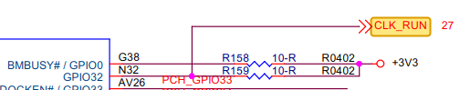

1. N32(GPIO32) 這根 PIN 在 Desktop 只能為 GPIO，無法當作 CLK_RUN，是否需要更正